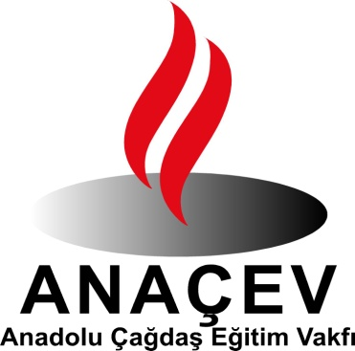

ANADOLU ÇAĞDAŞ
EĞİTİM VAKFI
2018 YILI FAALİYET RAPORU
(01.OCAK.2018 - 31.ARALIK.2018)

(ANAÇEV)
ANADOLU ÇAĞDAŞ EĞİTİM VAKFI

Ülkemizdeki eğitim sisteminin bilimsellik, niteliklilik, yaygınlık, ilerlemecilik, özgünlük vasıflarını kazanmasına katkıda bulunulması; Atatürk ilke ve devrimleri ışığında, çağdaş eğitimin yerleştirilmesi, geliştirilmesi ve eğitim olanaklarının yaygınlaştırılması amacıyla Anadolu Çağdaş Eğitim Vakfı (ANAÇEV) 27.Eylül.1995 tarihinde, Ankara’da kurulmuştur.

ANAÇEV, okul öncesi eğitim de dahil olmak üzere, çocuklarımızın, gençlerimizin eğitim-öğretimlerinin her aşamasında bilgili, kültürlü, görgülü, uygar, becerili insanlar olarak yetişmeleri için çalışmalar yapmakta; öğrenci bursları vermekte, öğrencilerin eğitim gideri, barınma, yemek v.b. diğer gereksinimlerini karşılanmaktadır. Ayrıca öğrencilere sosyal, kültürel destek sağlamaktadır.
Bunun yanı sıra, yetişkinlerimizin de aynı olanaklardan yararlanıp aynı niteliklere sahip olabilmeleri için başta okuma-yazma olmak üzere el becerileri ve meslek edindirme kursları açmakta, bilinçlerini yükseltici söyleşiler düzenlemekte, toplumsal dayanışmayı arttırıcı etkinlikler gerçekleştirmektedir.
ANAÇEV, Bakanlar Kurulu’nun 21.10.1997 tarih, 97/10120 sayılı Kararı ile “Kamu Yararına Kurulan Vakıf” olma hakkını kazanmıştır.

Vakfımız, kurulduğundan bu yana yaptığı çalışmalarından dolayı, Başbakanlık Vakıflar Genel Müdürlüğü tarafından 2001 yılının en başarılı onbir vakfından biri seçilmiştir.

Ayrıca, Vakıflar Genel Müdürlüğü tarafından açılan proje yarışmalarında da ;
“2006 Uygulanmış Sosyal İçerikli Proje”
“2008 Vakıflarca Uygulanmış Su Projeleri”
“2009 Vakıflarca Uygulanmış Sağlık Projeleri” katılım sertifikaları almıştır.

ANAÇEV, Yönetim Kurulu Üyeleri, Denetim Kurulu Üyeleri, Bilim ve Danışma Kurulu Üyeleri ve Gönüllü Üyeleri ile birlikte amaca yönelik çalışmalarını sürdürmektedir.

Başbakanlık Vakıflar Genel Müdürlüğü Vakıflar Bölge Müdürlüğü’nün onayı ile 11.11.2002 tarihinde “ANAÇEV Eğitim İşletmeleri” kısa adı ile Anadolu Çağdaş Eğitim Vakfı İktisadi İşletmesi kurulmuştur. “ANAÇEV Eğitim İşletmesi Dünya Barışı Çocuk Yuvası ve Kulübü” adı verilen bu eğitim biriminin faaliyetleri 30 Mart 2018 ayına kadar başarıyla sürmüştür.

BURSLU ÖĞRENCİ

ANAÇEV öncelikle, örgün eğitim programı kapsamında ilköğretim, orta öğretim (lise) ve üniversitede okuyan, büyük çoğunluğu Ankara dışından üniversite kazanarak gelen, maddi olanakları yetersiz öğrencilere karşılıksız burs vermekte, yemek ve ulaşım kartı temin etmekte, giysi ve kitap gereksinimlerini karşılamakta, eğitim panellerine, konferanslara, kültür ve sanat etkinliklerine katılımlarını sağlamakta, eğitim giderlerine destek olmaktadır..

2017-2018 Eğitim 2018-2019 Eğitim-
Öğretim Döneminde Öğretim Döneminde

ÜNİVERSİTE : 105 85
İLKÖĞRETİM-ORTA ÖĞRETİM(LİSE) : 127 258
olmak üzere;
TOPLAM : 232 343

Üniversite de okuyan burslu öğrencilere 175,00 TL/Ay/Kişi, ilköğretim-orta öğretim (lise) de okuyan öğrencilere 150,-TL/Ay/Kişi burs verilmektedir.

Üniversite öğrencilerinin okul yemekhanelerinde her gün yedikleri bir öğün yemeğin giderleri karşılanmakta; yol-kitap-giysi-okul araç gereç giderleri karşılamalarına katkı olarak bursları dışında harçlık verilmekte; üniversite harçlarına destek olunmaktadır.
Ayrıca, ikinci el temiz, kullanılabilir giysilerin dağıtımı yapılmakta, yeni iç çamaşırı, kazak, ayakkabı alınarak dağıtılmaktadır. İlköğretim –lise öğrencilerinin ailelerine ve üniversite öğrencilerimizden bazılarına, çeşitli kurum ve kişilerden temin edilen gıda paketleri dağıtılmaktadır.

ANAÇEV CUMHURİYET EĞİTİM EVİ
06.Kasım.2006 tarihinde hizmete açılan ANAÇEV Cumhuriyet Eğitim Evi’nde Altındağ Kaymakamlığı ve M.E. B.Altındağ Halk Eğitim Merkezi işbirliği bugüne kadar başarıyla çalışmalarını sürdürmüş ancak söz konusu taşınmazın el değiştirmesi nedeniyle tahakkuk eden ecrimisil bedelinin ödenmesi vakfımızın giderlerini artıracağından kuruluş gayesine uygun olarak faaliyette bulunulamayan dolasıyla kullanılamayan binanın TC.Ankara Valiliği Defterdarlık Hitit Milli Emlak Dairesi Başkanlığı Ulus Emlak Müdürlüğü’ne devir ve teslimi için Yönetim Kurulumuzun 23Temmuz 2018 tarih ve 18 nolu kararı ile kapatılmıştır.

ANAÇEV EĞİTİM İŞLETMESİ
DÜNYA BARIŞI ÇOCUK YUVASI VE KULÜBÜ
Dünya barışını sağlayacak çocuklarımızın yetişmelerine katkıda bulunması dileği ile ANAÇEV Dünya Barışı Çocuk Yuvası ve Kulübü adı verilen eğitim birimimiz, uygun mimarisiyle, yaş gruplarına göre düzenlenmiş özel sınıfları, sanat atölyesi, müzik ve drama odası, bilgisayar odası ve kütüphanesi, geniş oyun alanları, bale ve jimnastik salonları ile çağdaş ve ilkeli eğitime hizmet vermek amacıyla kurulmuştur.
Öncelikle gönüllülük esasıyla, 2000’li yıllara yaraşır çağdaş bir eğitimin verilmesi hedeflenen bu eğitim birimimizde, umudumuz olan yavrularımıza; öğrenmeyi sevdirecek, bilgilerini yaşama geçirtecek, güvenli, sevgi dolu, paylaşımcı kişilik geliştirmelerine katkıda bulunacak, ülke ve insan sevgisi ile dolu, yaratıcı, düşünen ve sorgulayan, bir eğitimin, nitelikli ve deneyimli bir ekip tarafından, sevgileri besleyerek, sorumlulukları geliştirerek,coşkuları yüreklendirerek verilmesi amaçlanmıştır.
Kendine güvenli, araştırmacı, sorgulayıcı, katılımcı, paylaşımcı, yeteneklerinin farkında olan, kendi haklarını savunurken başkalarının haklarına da saygı duyan, sevgi dolu bireyler yetiştirmek; anne babalara rehberlik ve danışmanlık yaparak, en değerli varlıklarını barış ve huzur dolu bir ortamda yarınlara hazırlamak için onlarla elele çalışmak eğitim programımızın esasını oluşturmaktadır.
- Çocuk gelişimci yöneticiler ve öğretmenler, psikolog, diyetisyen, doktor ve hemşireden oluşan deneyimli uzman ekibimizle; 0-6 yaş grubumuzda eğlenceli, sevgi ve güven dolu bir ortamda zihinsel, duygusal, dil, psikomotor, öz bakım becerilerini destekleyici programlar,
- Konusunda uzman öğretmenlerle resim, seramik, piyano, tenis, ritmik jimnastik, bale, koro,yüzme,ses-kulak eğitimi,folklor,binicilik,müzik,İngilizce,İngilizce konuşma,beden eğitimi,satranç,drama eğitimiyle gizli yeteneklerin keşfi,
- 7-12 yaş grubundaki çocuklarımızın okul sonrası zamanlarını programlı bir biçimde değerlendirmelerine yardımcı olarak, etüt çalışmalarımızla okul başarılarını yükseltirken yaşamın güzelliklerinin paylaşımı hedeflenmiştir.
Eğitim programlarımız dahilinde sanat çalışmalarımız, resim, piyano, tenis, ritmik jimnastik, bale, koro,yüzme,ses-kulak eğitimi,folklor, binicilik,müzik,İngilizce,İngilizce konuşma,beden eğitimi,satranç,drama derslerimizle çevre gezilerimiz devam etmektedir.
Tam gün, yarım gün, oyun grubu ve etüt seçeneklerimiz bulunmaktadır.
30 Mart 2018 tarihinde ANAÇEV Dün ya Barışı Çocuk Yuvası ve Kulübü vakfımız tarafından Fulden Eğitim Hizmetleri Ltd.Şti’ne devredilmiştir.

YAŞ GRUBUNA GÖRE UYGULANAN EĞİTİM PROGRAMLARI:
0-2 YAŞ GRUBU(BEBEK)
Bu yaş grubunda yalnızca bakım hizmeti verilmekte ve çocukların emekleme, tutma gibi fiziksel gelişimlerini sağlayacak bir ortam yaratılmaktadır.
2 YAŞ GRUBU:
Daha çok bakım hizmetlerinin ön planda olduğu grubumuzda yalnızca müzik dersi verilmektedir. Orff sistemi ile yapılan ders 15 dakika olarak uygulanmaktadır. Ayrıca dil gelişimine yönelik tekerleme, parmak oyunu, şarkılar, masal, hikaye ve kart çalışmaları yapılmaktadır. Psikomotor gelişimlerine yönelik hamur, kesme çalışmaları (hamur, kağıt,dergi v.b.) ve çeşitli oyunlar oynanmaktadır. Aylık eğitim programında belirlenen konulara göre de kavram çalışmaları yürütülmektedir.
3 YAŞ GRUBU:
Bu grubumuz eğitim çalışmalarının başladığı gruptur. Bu grupta haftada bir gün drama,müzik,sanat,fen ve spor dersleri yapılmaktadır. Yaş özellikleri nedeniyle spor dersi 30 dakika, diğer dersler 15 dakika olarak yürütülmektedir. Ayrıca dil gelişimine(tekerleme, parmak oyunu, şarkılar, masal, hikaye ve kart çalışmalar) yönelik çalışmalar ile hamur, kesme çalışmaları, boncuk dizme, mandal takma gibi manipulatif çalışmalar yapılmaktadır. Kavram çalışmaları aylık eğitim programları doğrultusunda yapılmaktadır.
4 YAŞ GRUBU:
İki sınıftan oluşan grubumuzda drama, müzik,sanat,fen ve bilgisayar dersleri haftada bir gün 30 dakika olarak verilmektedir. Haftada iki gün verilen İngilizce gramer, haftada bir gün verilen İngilizce konuşma dersleri 15’er dakika, spor dersleri 45 dakika olarak yapılmaktadır. Yine aylık eğitim programları doğrultusunda dil ve kavram gelişimine yönelik çalışmalar ile manipulatif çalışmalar yürütülmektedir.
5 YAŞ GRUBU:
Bu grubumuz da iki sınıftan oluşmaktadır. Haftada bir gün 30 dakika olmak üzere, drama, müzik, sanat, seramik,fen,bilgisayar,satranç ve İngilizce konuşma dersleri bulunmaktadır. 30 dakika olarak verilen İngilizce gramer dersleri haftada iki gün olarak yürütülmektedir. Haftada bir gün olan spor dersi 45 dakikadır. Aylık eğitim programları doğrultusunda yürütülen dil ve kavram gelişimine yönelik çalışmaların yanı sıra manipulatif çalışmalar ve yaş gruplarına uygun olarak seçilen kitaplarla çalışmalar uygulanmaktadır.
6 YAŞ GRUBU:
6 yaş sınıfımız daha çok ilköğretime hazırlık çalışmalarının yapıldığı bir gruptur. Haftada iki gün 30’ar dakika İngilizce gramer dersleri yapılmaktadır. Haftada bir gün ve 30 dakika olarak müzik, sanat,, seramik, fen,bilgisayar,satranç ve İngilizce konuşma dersleri verilmektedir. Drama ve spor dersleri ise haftada bir gün 45 dakika olarak yapılmaktadır. Dil gelişimine yönelik kitap okuma, hikaye ve bilmece çalışmaları yapılmaktadır.

ETÜT GRUBU:
Kurumumuzdan mezun olan ve şu anda ilköğretim birinci sınıfa devam eden , çocuğun bulunduğu bu grupta çocuklar etüt saatleri içinde öğretmen desteği ile ödevlerini yapmaktadırlar.
KURSLAR:
Yukarıda belirtilen eğitim çalışmalarının yanı sıra, 4 yaş ve üstü yaş gruplarına yönelik olarak, piyano, bale, halk oyunları,modern dans ve yüzme kurslarımız bulunmaktadır. Bu kurslara katılım isteğe bağlıdır.
Bu eğitim birimimizde okul öncesi eğitimi verilmekte, önemli günler ve haftalar, milli bayramlarımız coşkuyla kutlanmaktadır.

ANAÇEV DÜNYA BARIŞI ÇOCUK YUVASI VE KULÜBÜ

09.01.2018 tarihinde 3 – 4 - 5 – 6 yaş grubu çocuklarımız, Gökkuşağı Tiyatrosu’nun sunduğu “ Çöpçüler Kralı” oyununu izlediler.

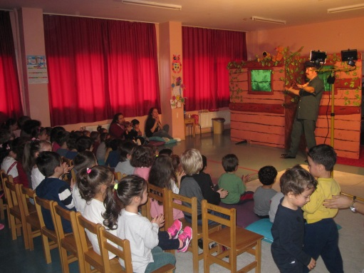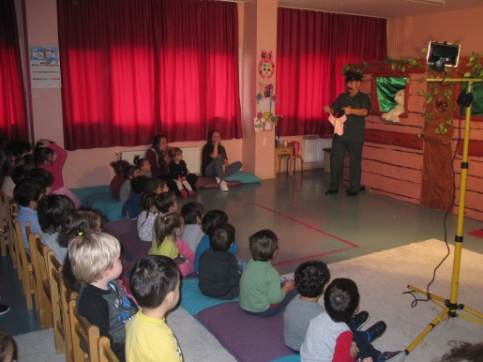

17.01.2018 günü 5 – 6 yaş grubu öğrencilerimiz M.T.A “Enerji Parkı”nı ziyaret ettiler

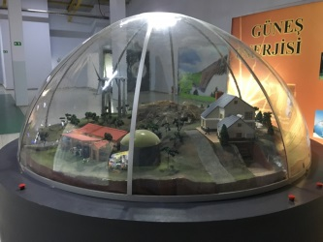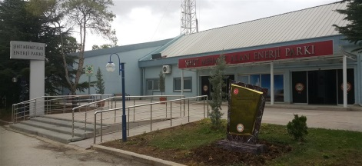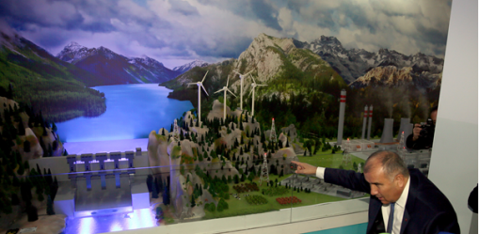

23.01.2018tarihinde 2 – 3 yaş grubu velileri
24.01.2018 tarihinde 5 – 6 yaş grubu velileri ile birlikte “Drama ve Oyun” etkinliği Drama öğretmeni Rukiye BALCI tarafından uygulandı.

05.02.2018 tarihinde 5 – 6 yaşgrubu “CHRONO STATION” oyun merkezine geziye götürüldü.
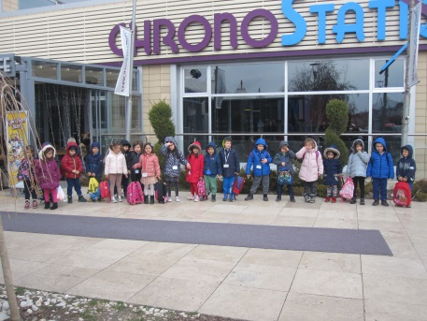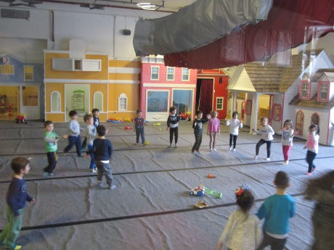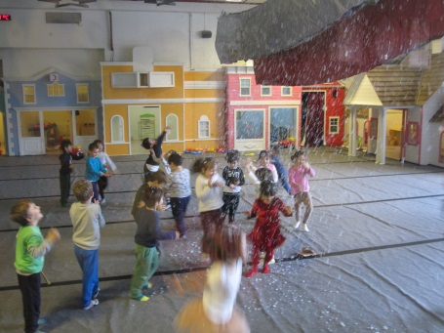
13.02.2018 tarihinde 3 – 4 – 5 – 6 yaş grupları Gökkuşağı Tiyatrosu’nun sunduğu “Kaç Mikrop Kaç” oyununu izlediler.

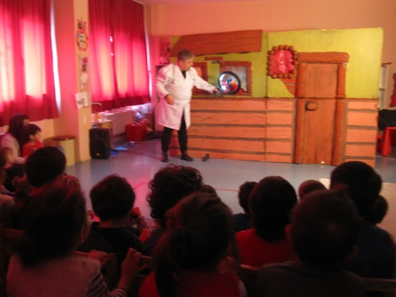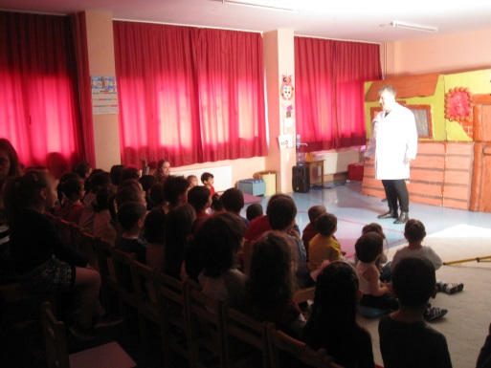
21.02.2018tarihinde 5 – 6 yaş grubu öğrencileri ile “Konut 2 Çarşısı” na gezi düzenlendi.

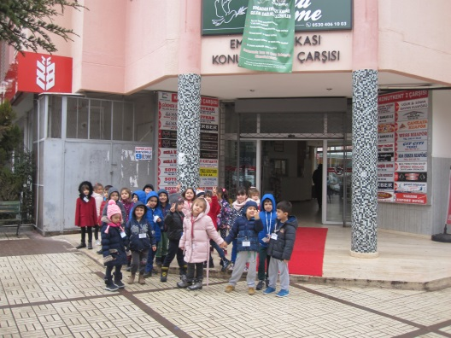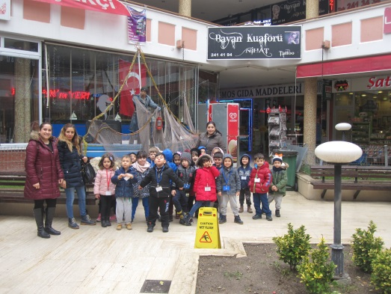

07.03.2018 tarihinde 5 – 6 yaş grubu öğrencilerine “Ali Dayı Çocuk Kütüphanesi”ne gezi düzenlendi.

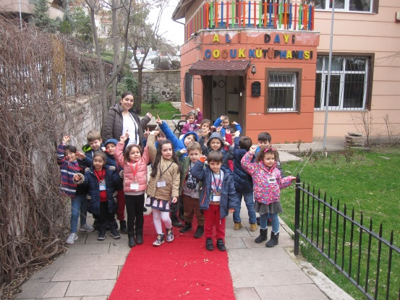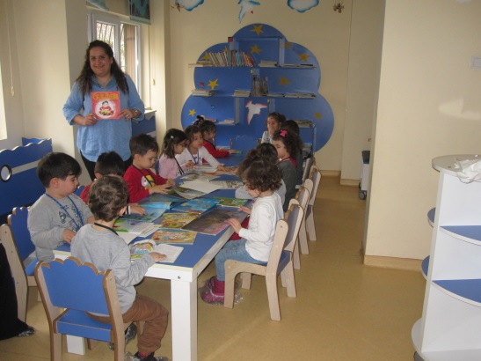

13.03.2018tarihinde 5 – 6 yaş öğrencileri “Deprem Simülasyon Merkezi” ne gittiler.
Aynı gün “Şarkı Söyleyen Orman” konulu oyun Gökkuşağı Tiyatrosu tarafından 3 – 4 – 5 – 6 yaş grubu öğrencilerine sunuldu
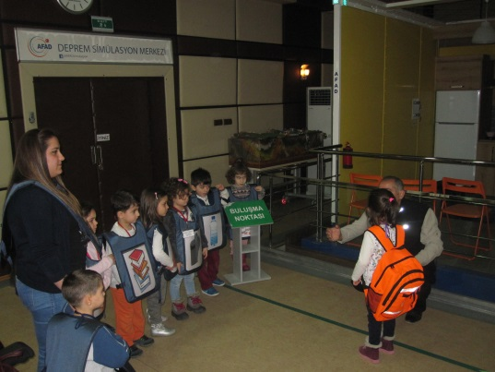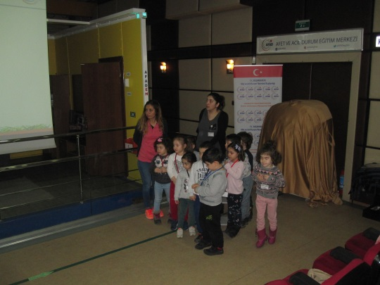

2018 YILINDA GERÇEKLEŞTİRİLEN ETKİNLİKLER
14 OCAK 2018 YENİ YIL KAHVALTISI

Üniversiteli burslu öğrencilerimiz için Göksu Lokantasında kahvaltıda bir araya geldik çok sayıda öğrencimiz ve gönüllülerimiz katıldı. Değerli gönüllümüz Meltem TÜRKOĞLU şarkılarıyla eşlik etti. İnönü Vakfı Başkanı Özden TOKER de öğrencilerle sohbet ederek anılarını paylaştı. Gıda Mühendisliğinden mezun olan öğrencimiz Büşra KANAT ve Hukuk bölümünden mezun olan Aziz BAYRAM’da vakfımız hakkında duygularını paylaştılar. Öğrencilerimizi ve konuklarımızı en iyi şekilde ağırlayan Göksu Lokantası sahibesi Gülbeden AKSOY ve çalışma arkadaşlarına, keyifli geçen kahvaltımıza katılan gönüllülerimize teşekkür ederiz.

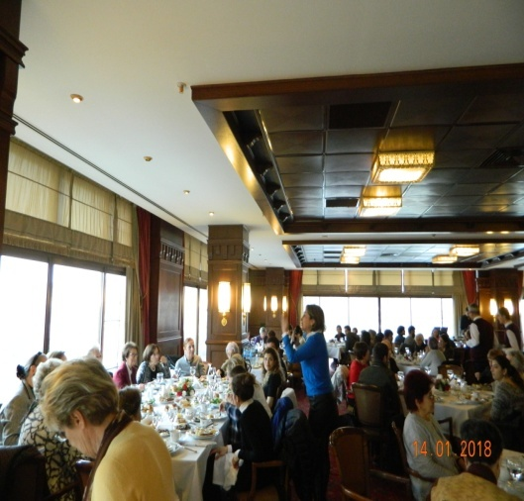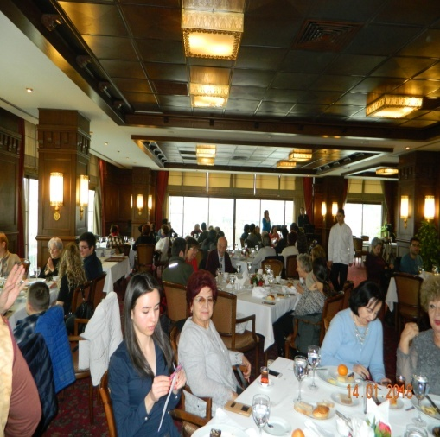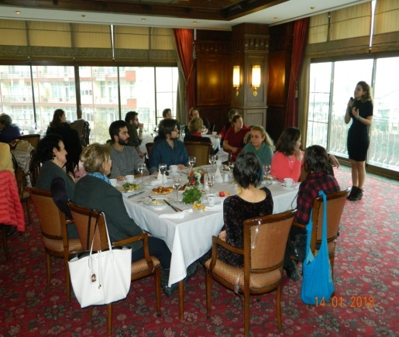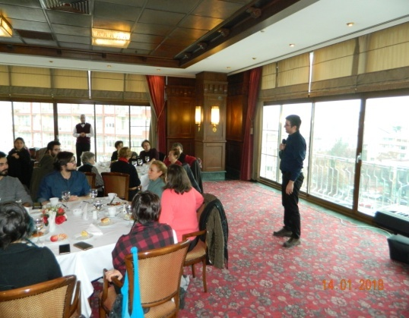

25 MART 2018 ANAÇEV‘İN GELENEKSEL KERMESİ

Burslu öğrencilerimizin yararına düzenlediğimiz Geleneksel ANAÇEV Kermesimizi Macaristan Büyükelçisi Sayın Gabor KISS ve eşi Sayın Dora KISS açılışını yapmıştır. Ülkemizin seçkin markalarının ürünlerinin yer aldığı kermesimize ilgi büyüktü. ANAÇEV Kermes Komisyonu Başkanı Sayın Serpil Bekişoğlu ve tüm kermes komisyonu üyelerine, emeği geçen tüm gönüllerimize ve kermese gelip destekleyen konuklarımıza en içten teşekkürlerimizi sunarız. Bu başarılı etkinliğimize HiltonSA Otelinde yer verilmesi hepimizi mutlu etmiştir. HiltonSA Otel müdürü ve diğer yetkilere ve çalışanlara teşekkürlerimizi ve saygılarımızı sunarız.

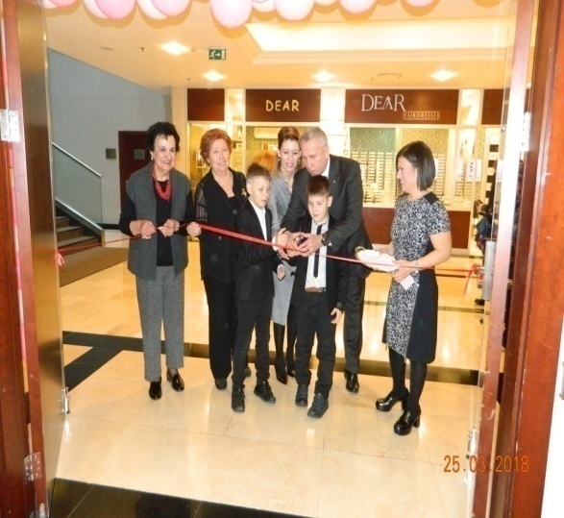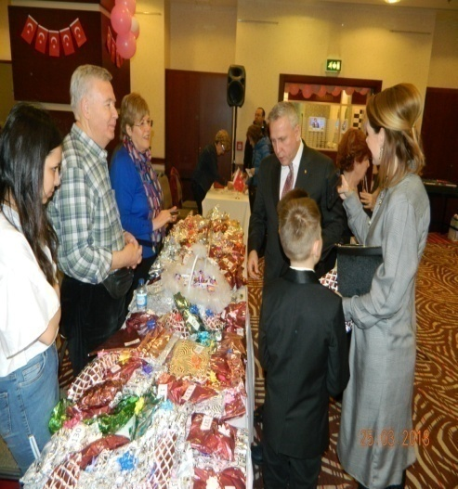

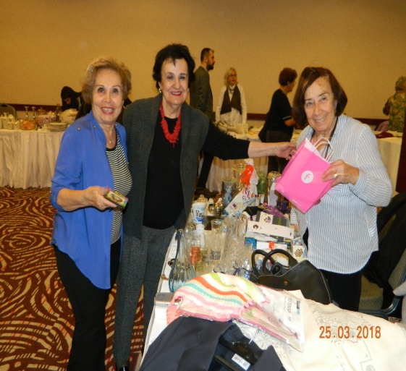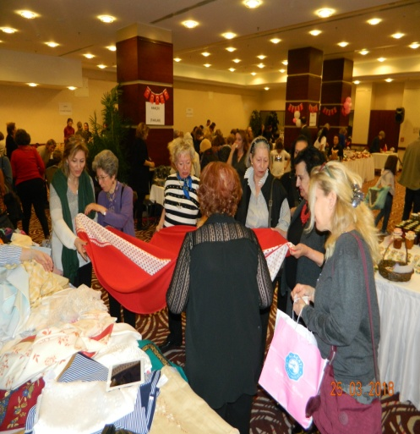

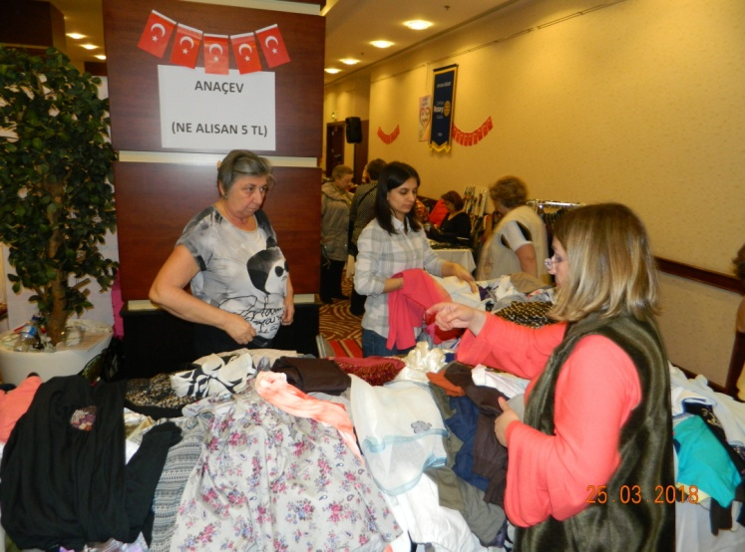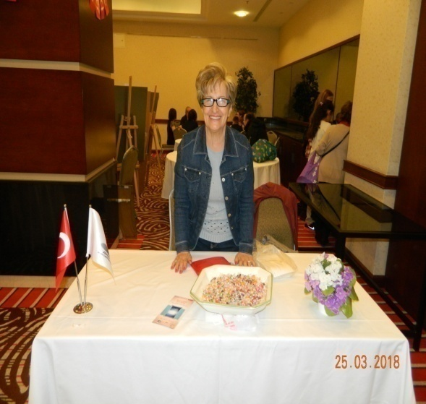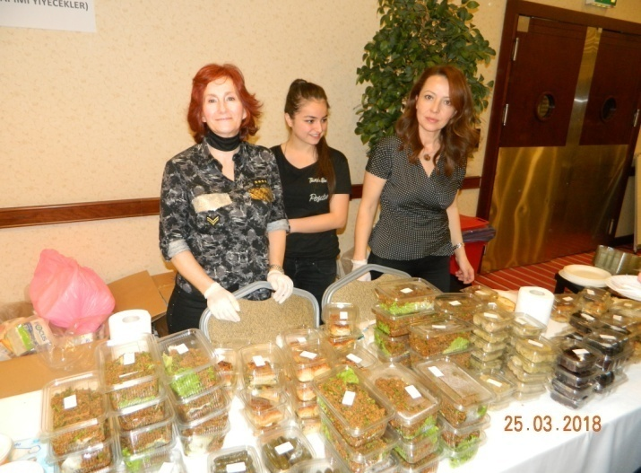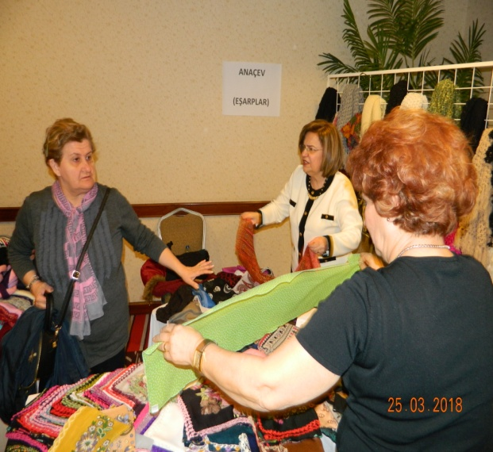
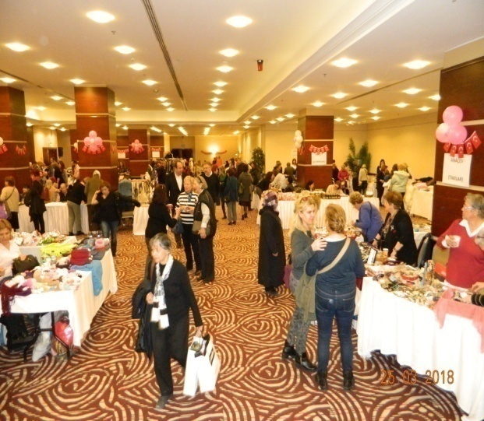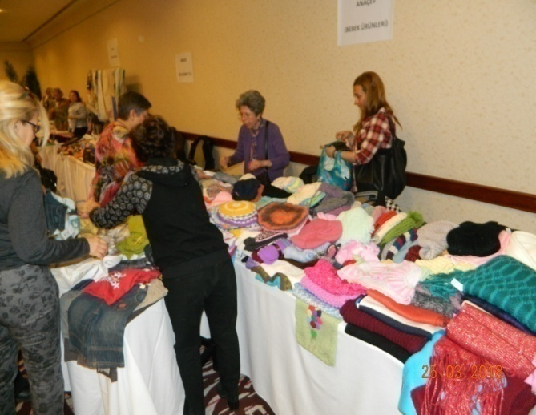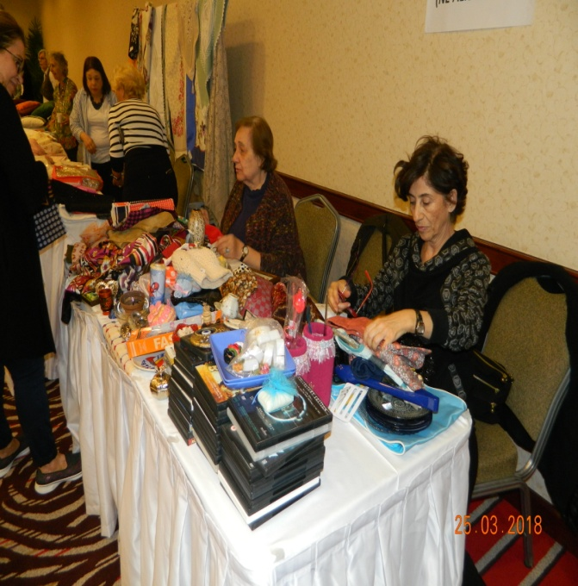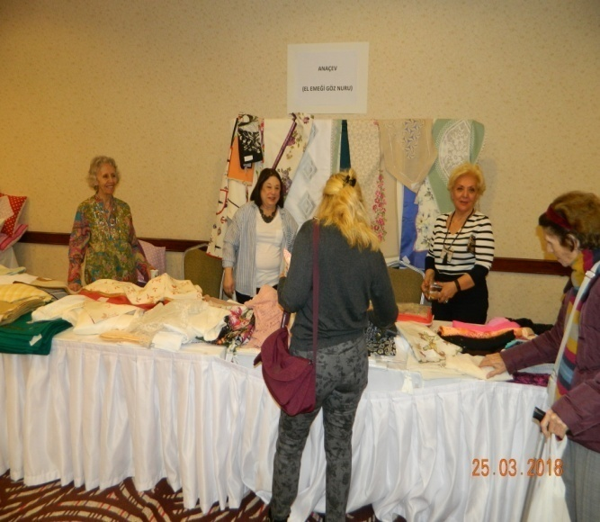
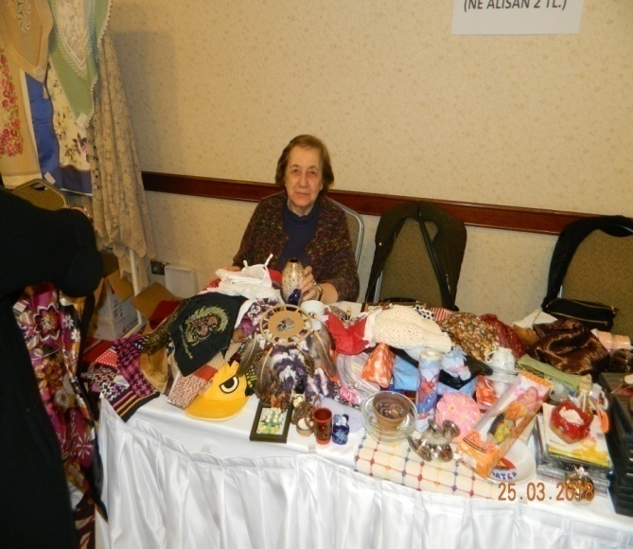

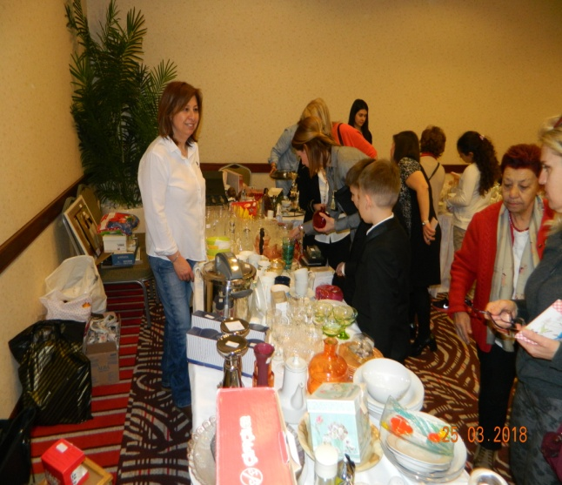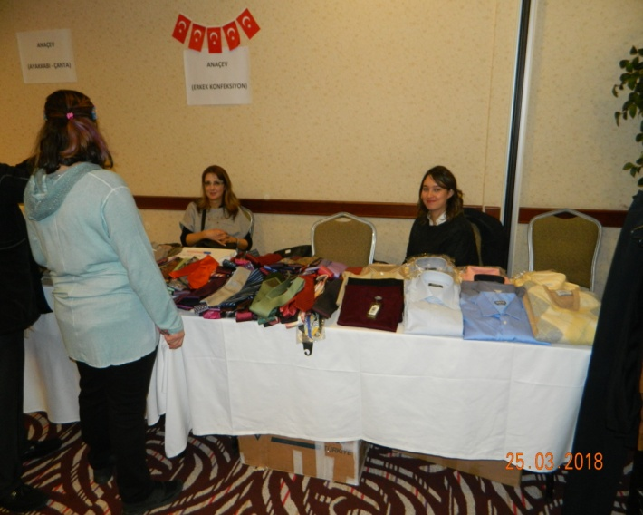
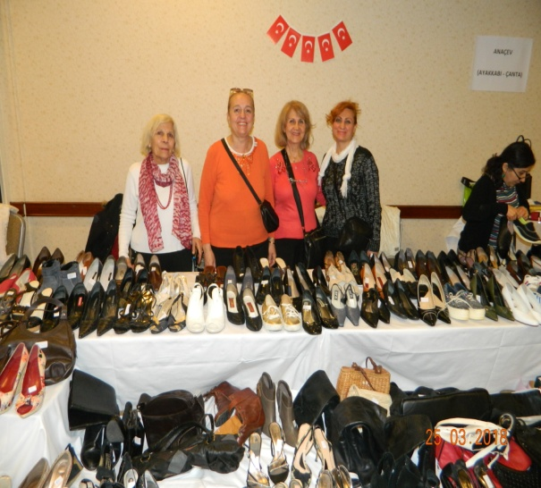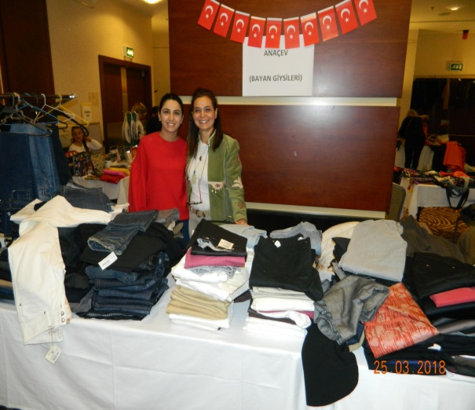

29 MART 2018 KERMES SONRASI GÖNÜLLÜLERİMİZLE KUTLAMA ÇAY
Burslu öğrencilerimiz yararına 25 Mart 2018’de gerçekleştirdiğimiz Kermesimize aktif çalışmalarıyla destek veren gönüllülerimiz için Vakıf Başkanımız Sayın Ayla Hatırlı tarafından teşekkür çayı düzenlendi.
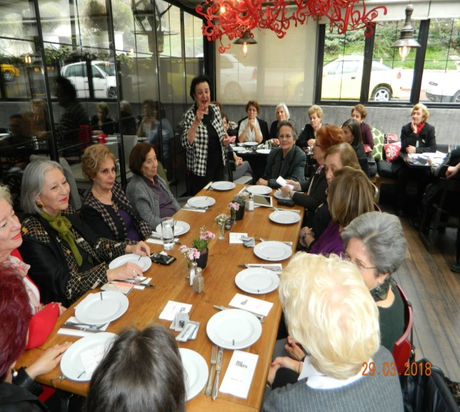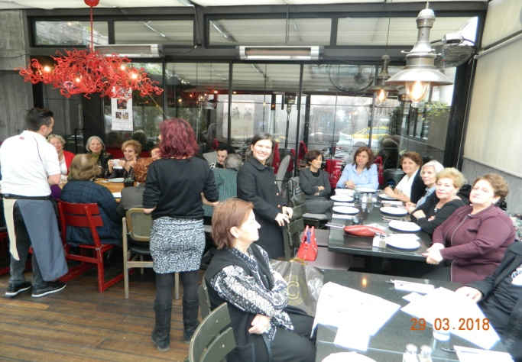

8 NİSAN 2018 KENDİ HAYATININ LİDERİ OL
Amaçlarımızdan biri de burslu öğrencilerimizin eğitimine , bilgilendirme yoluyla da katkıda bulunmaktır. Bu nedenle Göksu Lokantasında Çocuk Akademik Danışmanı, Eğitmen,Program Geliştirme Uzmanı,Yaratıcı Drama Lideri Dr.Tülay ÜSTÜNDAĞ tarafından “Kendi Hayatının Lideri Ol” konulu söyleşi yapıldı.Değerli Tülay ÜSTÜNDAĞ’a çok teşekkür ederiz.
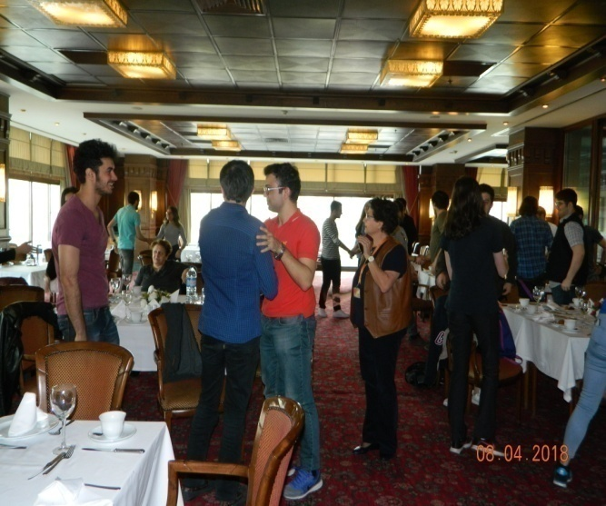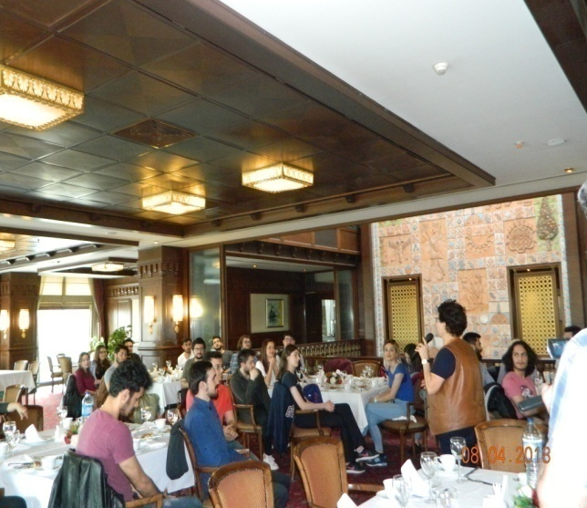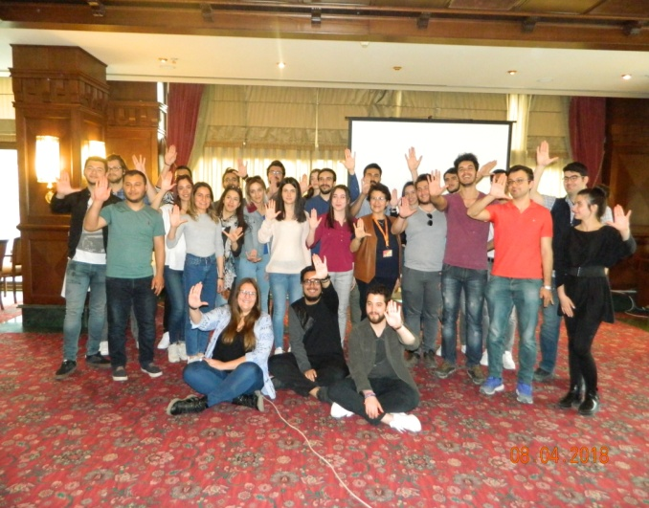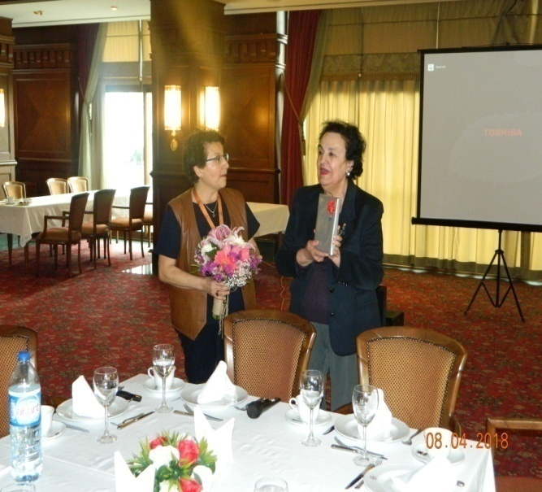

10 NİSAN 2018 “NEŞET ERTAŞ” ANMA KONSERİ
UNESCO tarafından yaşarken yaşayan insan hazinesi ilan edilen sanatçıyı anma özel konserimiz burslu öğrenciler yararına İnönü vakfı ile işbirliğinde İstanbul Devlet Opera ve Bale Sanatçımız Ufuk KARAKOÇ yorumladığı konser çok beğenildi. Sayın Ayhan SÜMER ve eşi Serpil SÜMER’e desteklerinden dolayı teşekkür ederiz. Ayrıca sanatçımıza ve tüm konuklarımıza teşekkür ederiz.
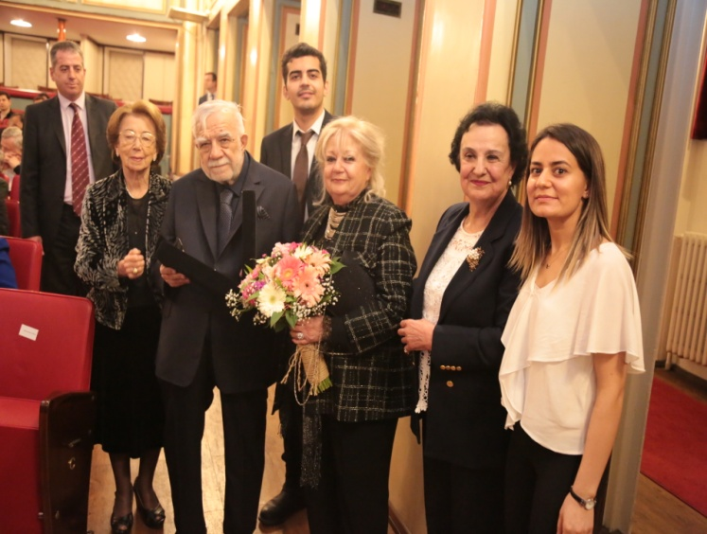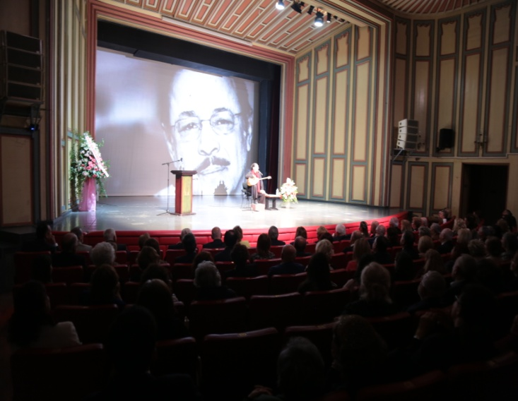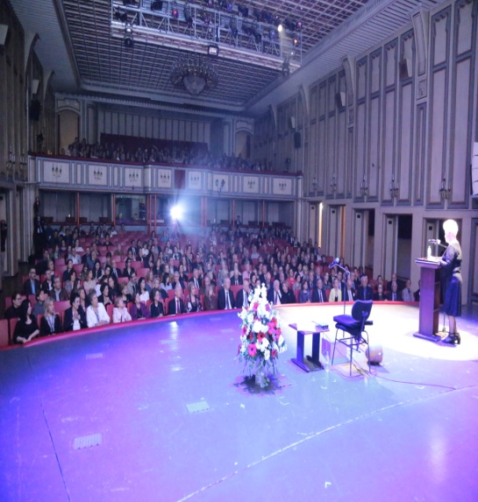

25 MAYIS 2018 MEZUNİYET YEMEĞİ
Çeşitli üniversitelerde öğrenim gören bursiyerlerimizden 2017-2018 eğitim öğretim yılında mezun olanlar için Göksu Lokantasında bir mezuniyet yemeği düzenleyerek mutluluğumuzu paylaştık. Konuşmacımız Prof.Dr. Öznur ÖZDOĞAN’a değerli ve faydalı konuşmaları için teşekkür ederiz. Göksu Lokantası sahibesi Gülbeden Aksoy ve çalışma arkadaşlarına, bu etkinliğe katılan gönüllülerimize teşekkür eder; bursiyerlerimizin mezuniyet sonrası yaşamlarında da başarılarının devamını dileriz
2017-2018 EĞİTİM ÖĞRETİM YILI MEZUNU BURSİYERLERİMİZ
GAZİ ÜNİVERSİTESİ: TIP 3 Öğrenci, Endüstri Mühendisliği 1 öğrenci.

ODTÜ: Malzeme Metalurji Mühendisliği 2 öğrenci, İnşaat Mühendisliği 1 öğrenci, Endüstri Mühendisliği 1 öğrenci
ANKARA ÜNİVERSİTESİ: Tıp 2 öğrenci, Kimya Mühendisliği 1 öğrenci, Bilgisayar Öğretmenliği 1 Öğrenci, Sağlık Yönetimi 1 öğrenci, beden Eğitimi öğretmenliği 2 öğrenci, Ziraat Mühendisliği 1 öğrenci, İngiliz Dili ve Edebiyatı 1 öğrenci,Elekrik elektronik teknisyeni 1 öğrenci ,Gıda Teknisyeni 1 öğrenci.
HACETTEPE ÜNİVERSİTESİ: Tıp 3 Öğrenci, Diş Hekimliği 1Öğrenci, İşletme 1 öğrenci, Eczacılık Kalfası 1 öğrenci.
BAŞKENT ÜNİVERSİTESİ:Uluslar arası İlişkiler 1 öğrenci
TÜRK HAVA KURUMU ÜNİVERSİTESİ:Mühendislik 1 öğrenci
ESKİŞEHİR OSMAN GAZİ ÜNİVERSİTESİ: İlköğretim Matematik Öğretmenliği 1 Öğrenci,Uluslar arası İlişkiler 1 öğrenci,Sanat Tarihi 1 öğrenci.
KOCAELİ ÜNİVERSİTESİ:Uluslar arası ilişkiler 1 öğrenci,Beden Eğitimi Öğretmenliği 1 öğrenci.
ERCİYES ÜNİVERSİTESİ: Sağlık Bilimler Fakültesi 1 öğrenci
KIRIKKALE ÜNİVERSİTESİ: M.Y. O. İnşaat Teknikeri 1 Öğrenci.
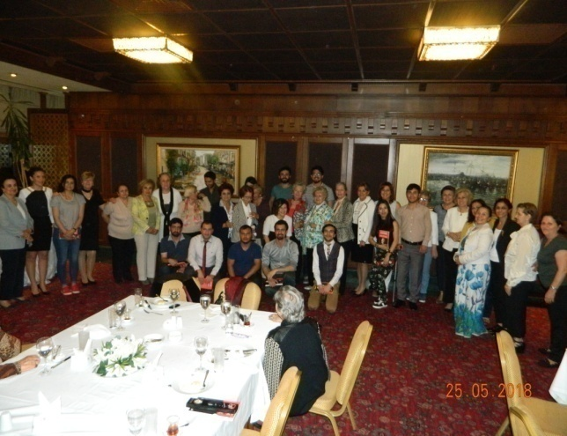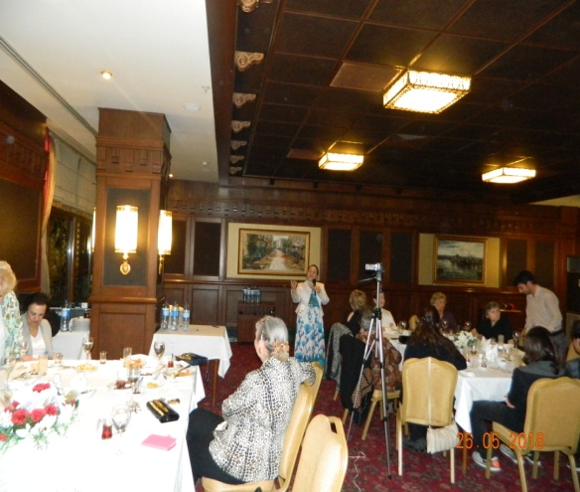
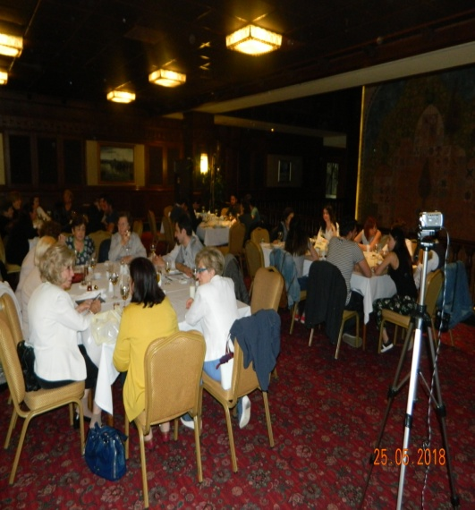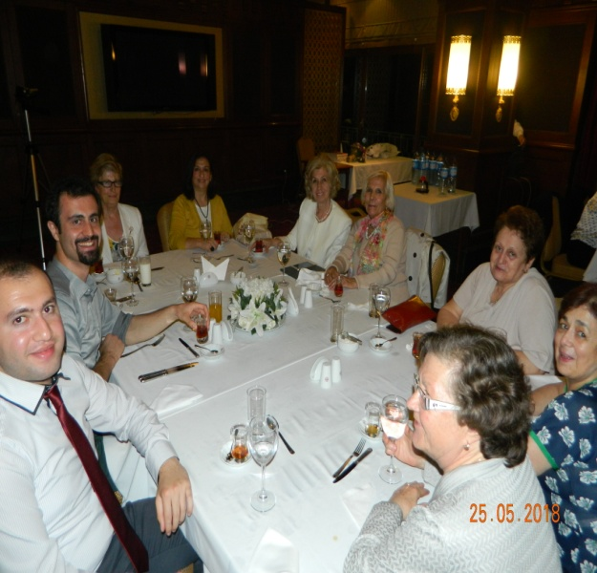

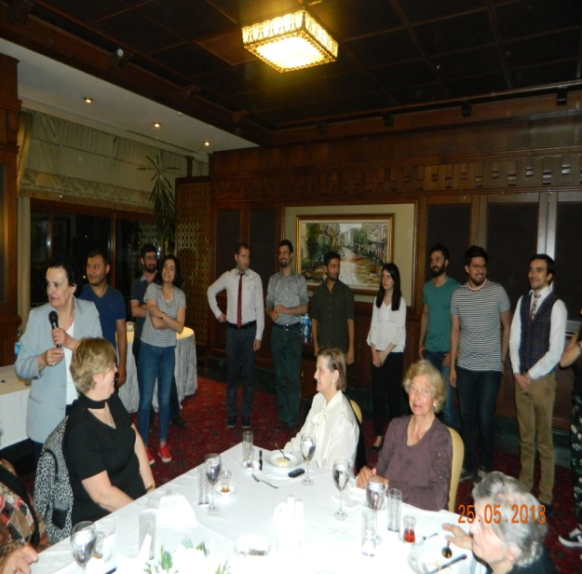

27 MAYIS 2018 İLKÖĞRETİM VE LİSELİ ÖĞRENCİLERİMİZ ARASINDA DÜZENLENEN KOMPOZİSYON YARIŞMASI SONUÇLANDI
İlköğretim ve liseli öğrencilerimiz arasında düzenlenen kompozisyon yarışması sonuçları açıklandı. Yönetim Kurulu Başkanımız Ayla HATIRLI ve gönüllülerimiz öğrencilerimizle sohbet ettiler. Kitap okumanın önemini vurguladılar ve dereceye giren öğrencilerimize hediyelerini verdiler.Başta Eğitim Komisyon Başkanı Nihal ÖZONGAN’a olmak üzere tüm gönüllülerimize teşekkür eder,dereceye giren ilköğretim öğrencilerimiz Sıla ARIKAZAN,Yağmur YEĞİN,Elif ÖZTÜRK,Selim Can CUHACI,Olcay DİBEK dereceye giren lise öğrencilerimiz İrem KORKMAZ,Özkan DOĞAN,Tunahan Enes BESLER,Emre AKŞİT’i kutlar,başarılarının devamını dileriz.
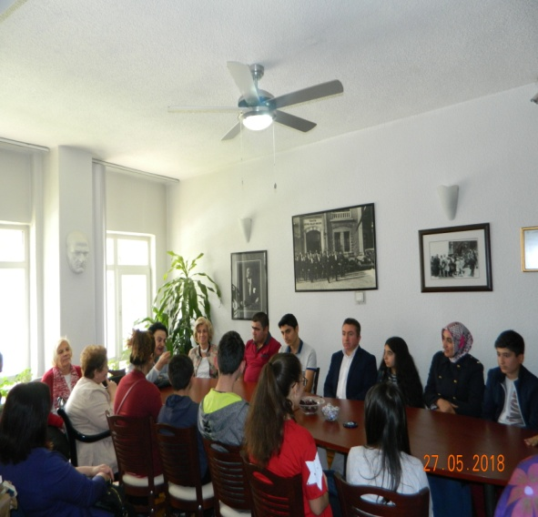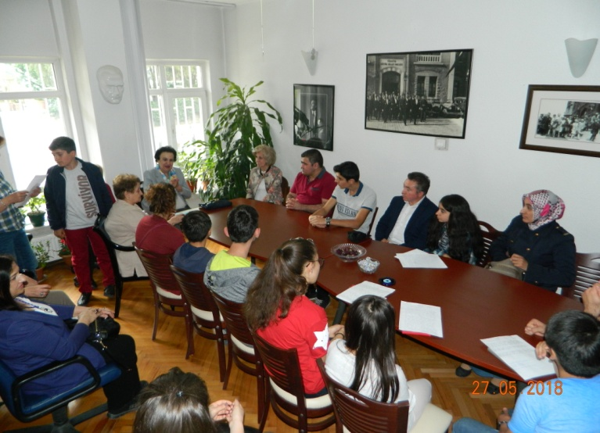

9 HAZİRAN 2018 İNÖNÜ VAKFI VE ANAÇEV’İN GELENEKSEL BAHAR KONSERİ VE ÇAY DAVETİ
Burslu öğrenciler yararına, İnönü Vakfı ile işbirliğinde tarihi Pembe Köşk’ün bahçesinde geleneksel Bahar Konseri ve Çay Davetimizi gerçekleştirdik. Opera sanatçılarından soprano Hülya KAZAN ,Seda AYAZLI,Bariton Oğulcan YILMAZ ve piyanist Ongun KULA ‘ın 1 Bariton 2 Soprano konseri konuklar tarafından çok beğenildi. Sanatçımıza ve tüm konuklarımıza eğitime verdiği katkılarından dolayı teşekkür ederiz.
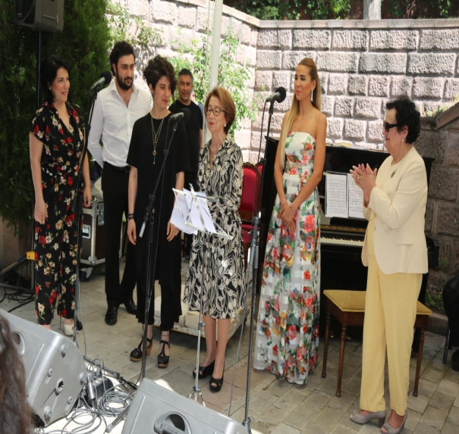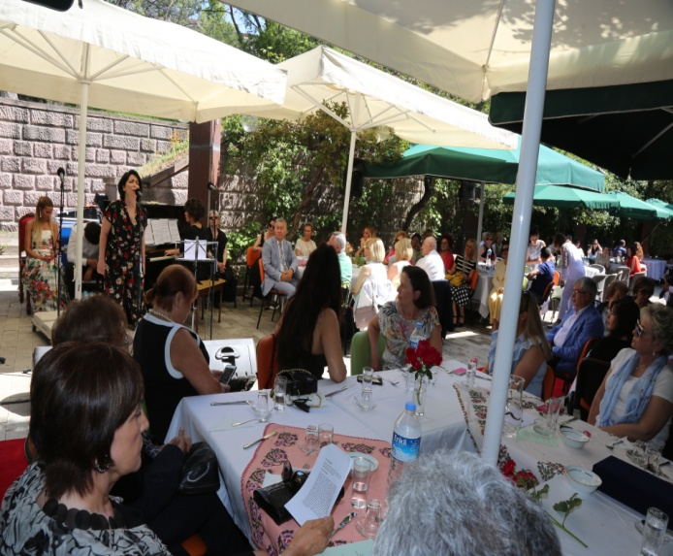

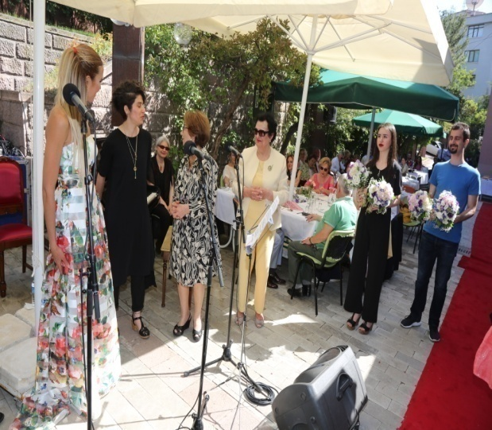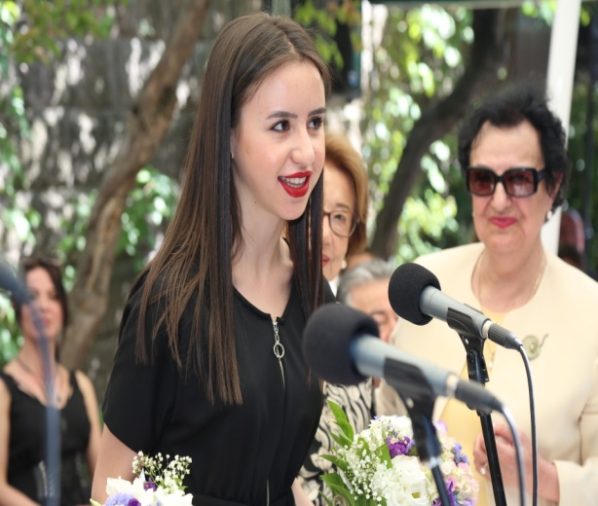

27 EKİM 2018 TÜRKİYE ŞARKILARI VE TÜRKÜLERİ
Vakfımızın 23.Kuruluş Yıldönümü nedeniyle burslu öğrenciler yararına Devlet Opera sanatçılarından solist Hülya KAZAN,piyanist Ongun KULA ,Besteci Can Aksel AKIN,Görsel Sanatçı Yaşar Cem YÜNÜR,Metin Yazarı Prof.Dr.Onur Bilge KULA ve Tiyatro sanatçısı Alpay ULUSOY’un sunumuyla “Türkiye Şarkıları ve Türküleri konseri konuklar tarafından çok beğenildi ve uzun süre ayakta alkışlandı.Sanatçılarımıza ve katılan bütün konuklarımıza teşekkür ederiz.
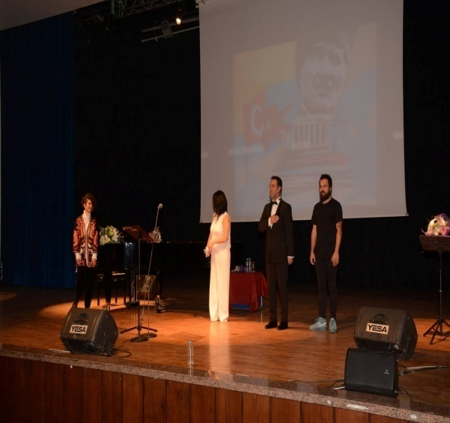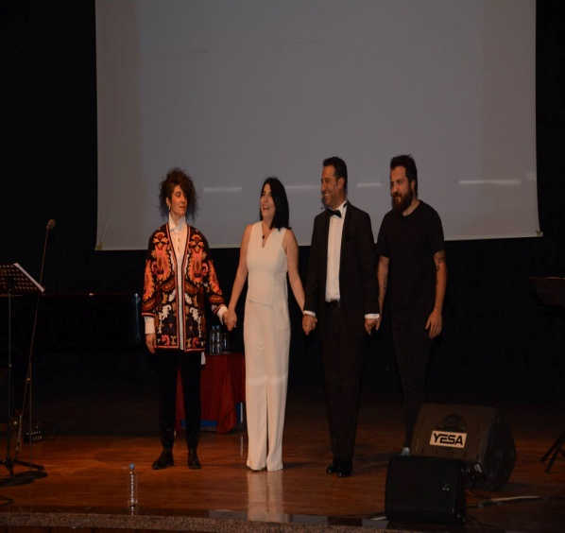
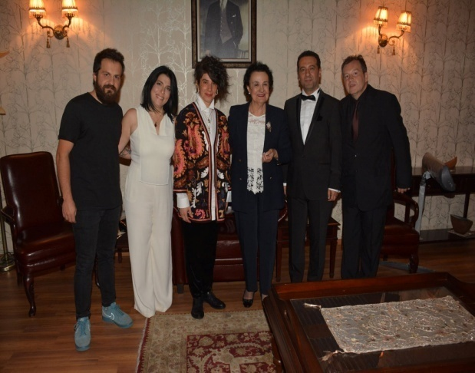

10 KASIM 2018 ATAMIZIN EDEBİYETE İNTİKALİNİN 81.YILINDA ANITKABİRDEYDİK
Yokluğunu bir kez daha derinden hissettiğimiz ATA’mızın ölümünün 80.yılında ANAÇEV ailesi olarak gönüllülerimiz ve burslu öğrencilerimiz ile Anıtkabir’de buluştuk. O’nu saygı,rahmet ve özlemle andık.Ruhun Şad olsun Büyük Önder ATATÜRK.

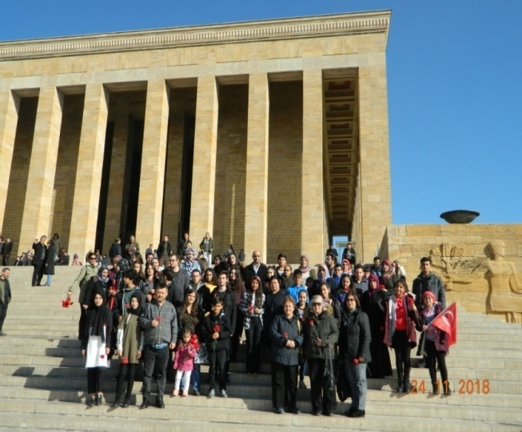

5 ARALIK 2018 “KIŞIN SİHİRLİ DÜNYASI” VE “KAROLY NYARI VE KIZLARI “ İLE CAZ KONSERİ
Macaristan Büyükelçisi Sayın Gabor KISS ve eşi Sayın Dora KISS’ın ev sahipliğinde; İnönü Vakfı ve Anadolu Çağdaş Eğitim Vakfı işbirliği ile burslu öğrenciler yararına Karoly Nyarı ve Kızları ile caz ve Devlet Opera Sanatçısı Hülya Kazan ve Piyanist Ongun Kula ile Kışın Sihirli Dünyası konseri düzenlemiştir. Öncelikle Sayın Büyükelçi Gabor KISS ve zarif eşi Dora KISS’e bu etkinliğimiz için tarihi büyük elçilik rezidansını açmaları ve etkinliğimize her konuda verdikleri maddi manevi desteklerine çok teşekkür ederiz. Ayrıca solist Hülya KAZAN ve piyanist Ongul KULA,Macaristan sanatçıları Karoly ve Nyarı Kızlarına çok teşekkür ederiz.5 Aralık 2018 de gerçekleştireceğimiz bu anlamlı etkinliğe katılımlarıyla eğitime verdikleri maddi manevi desteklerine çok teşekkür ederiz.
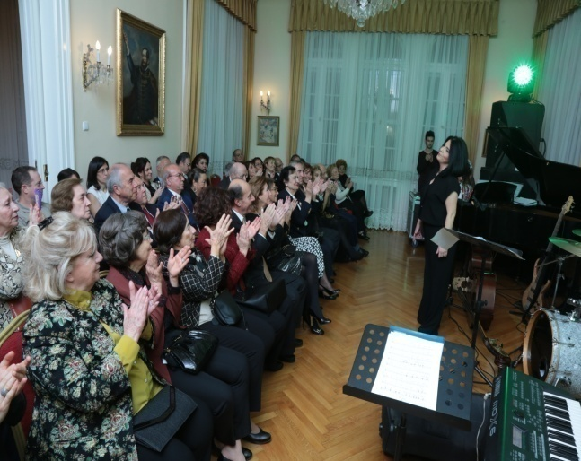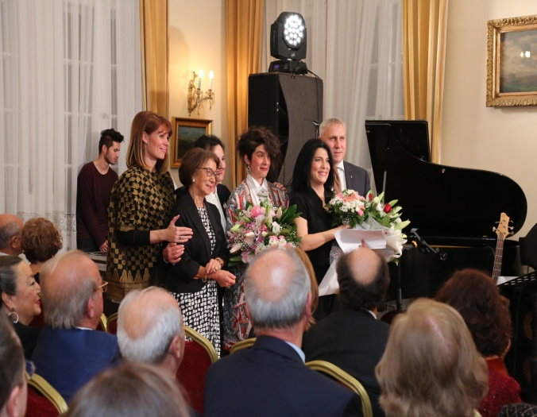

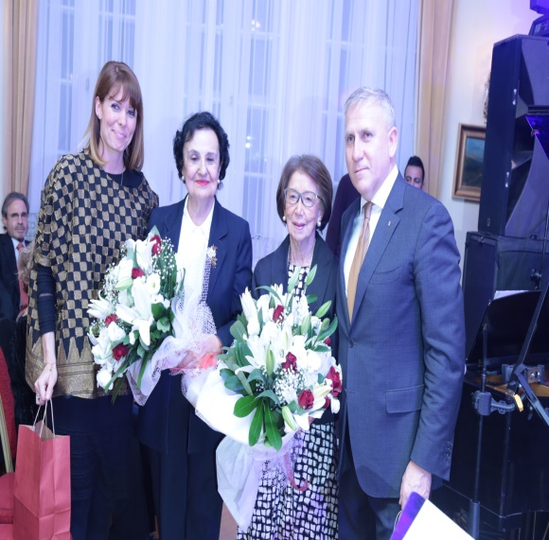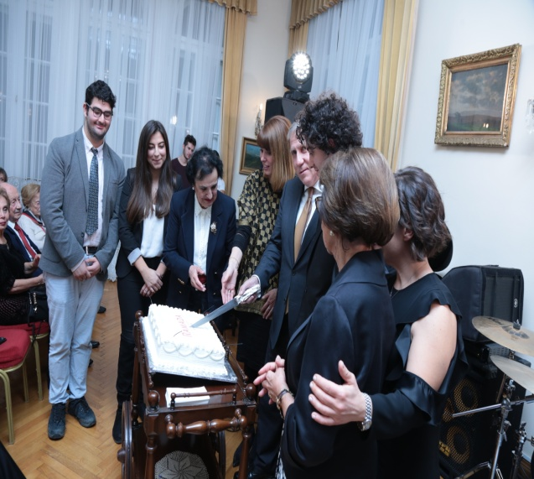

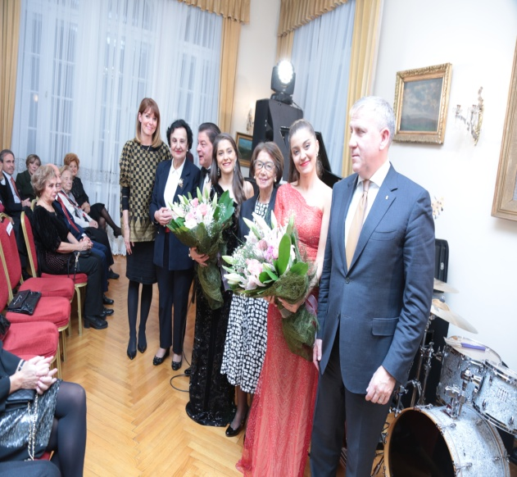

12 ARALIK 2018 VAKIF YENİ ALINAN DAİRESİNİ KUTLAMA ÇAYI
Vakıfımızın yeni alınan dairesinde, gelecekte daha da güzel etkinlikler yapabilme umuduyla bir çay düzenlendi. Bu etkinliğimiz gönüllülerimizin katılımı ve sanatçılarımız piyanist Çiçek CİHAN ve solist Ayçanur KİP AKYOL ‘un muhteşem yorumuyla güzel bir gün geçirildi.

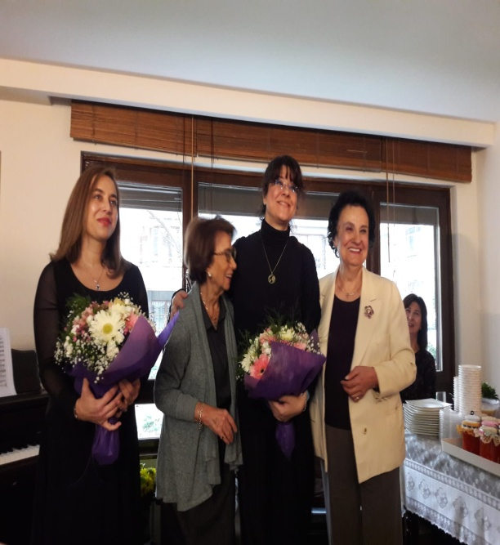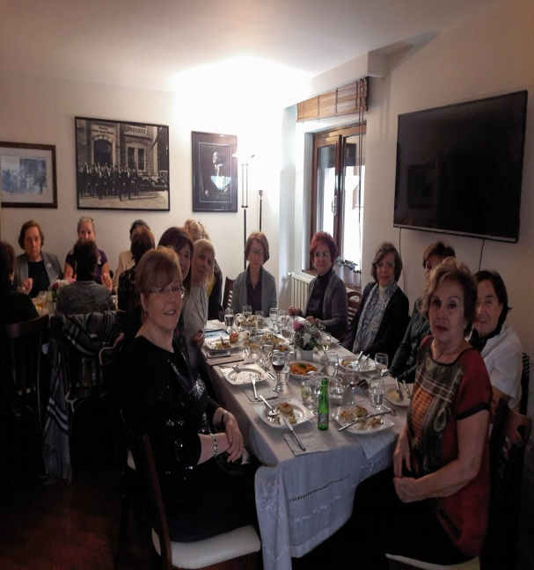

ANAÇEV GEMLİK ŞUBESİ
23Ekim 2002 tarihinde açılan ANAÇEV Gemlik Şubesi’nde amaca yönelik faaliyetler sürdürülmektedir. 2017-2018 Eğitim Öğretim Döneminde, Üniversite öğrencisi olan(50)öğrenciye burs verilmiştir.
GEMLİK ŞUBESİNDEN GELEN FAALİYETLER:
1) Yıl boyunca Gemlik Körfez Gazetesi’ne önemli günlerle ilgili ilan verildi.
2)06 Ocak 2018 tarihinde AVP tiyatrosunda “Puntila Ağa ve Uşağı” adlı oyuna gidildi.
3) 20 Ocak 2018 tarihinde Nilüfer Kadın Korosu’nun Merinos AKKM Osmangazi salonunda yapılan Gala Konserine gidildi.

4) 25 Şubat 2018 tarihlerinde Gemlik’te vakfımız yararına Nilüfer Kadın Korosu konseri düzenlendi.

5) 06-09 Mart 2018 tarihinde Dünya Kadınlar Günü kutlamaları çerçevesinde Afyaon Budan Termal otelde kaplıca gezisi düzenlendi.
6) 15 Nisan 2018 tarihinde İstanbul Boğaziçi Beylerbeyi kültür gezisi düzenlendi.
7) 03 Mayıs 2018 tarihinde İstanbul Fener Balat semtlerine Kültür gezisi düzenlendi.
8) 21 Mayıs 2018 tarihinde Bursa Tavacı Recep Usta da ve 04 Haziran 2018 tarihinde Yalova Limak Termal Otel de iftar yemekleri düzenlendi.
9)Temmuz-Ağustos tarihlerinde vakfımız tatil edildi.
10) 17-21 Eylül tarihlerinde Antalya Side de dinlenme gezisi düzenlendi.
11) 25 Eylül2018 tarihlerinde yeni burs verilecek öğrenciler ile bursu devam edecek öğrenciler belirlendi.
12) 25 Ekim 2018 tarihinde Bursa Devlet Senfoni Orkestrasının Cumhuriyet Konserine gidildi.
13) 02 Kasım 2018 tarihinde Bursa AVP tiyatrosunda “Üçkağıtçı” adlı oyuna gidildi.
14) 14 Kasım 2018 tarihinde 10 İlköğretim Öğrencisine Hediye Kırtasiye Seti yardımı yapıldı.
15 ) 24 Kasım 2018 tarihinde Öğretmenler günü kutlama programı Bursa Gönlüferah Otelde düzenlenen bir yemekle kutlandı.
16) 31 Aralık 2018 tarihinde Gemlik My Gusto Resturant da yeni yıl kutlama yemeği yapıldı.
17) Yıl boyunca Vakıf ile ilgili ofis kira, aidat, elektrik, telefon ,internet bağlantısı ile muhasebe ve stopaj ücretlendi ödendi.
18) Yıl boyunca Vakfa yapılan bağışların arttırılması maksadıyla kişi, kurum ve kuruluşlar ziyaret edilerek yardım talebinde bulunuldu.
19) Eğitim öğrenim dönemi süresince 59 öğrenciye düzenli olarak burs tutarları ödendi.

PROJELERİMİZ

-Burslu öğrencilerimizin ücretsiz yararlanacakları öğrenci yurdunun yapılması,
-Oyuncak Müzesi oluşturulması,

Saygılarımızla,

(ANAÇEV)
ANADOLU ÇAĞDAŞ EĞİTİM VAKFI

çç

